Quarto

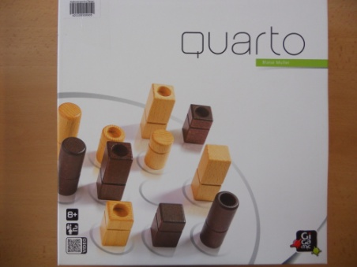
Počet hráčů: 2
Věk: 8+
Hrací doba: 15 min.
Cena: 688 Kč
Anotace:
Jedna z mála her, kde rozhodujete o tahu soupeře. Každý z 16 herních kamenů má čtyři různé vlastnosti. Barvu, výšku, půdorys a plnost či dutost. Vítězem se stává hráč, který umístí hrací kamen a vytvoří tak řadu čtyř kamenů, kde všechny hrací kameny mají alespoň jednu stejnou vlastnost. Problém je, že si nemůžete vybrat hrací kámen, který chcete hrát, ale soupeř vybírá za Vás.

Hra obsahuje:

- Deska se 16 políčky
- 16 dílků s různými vlastnostmi
/světlý-tmavý, kulatý-hranatý, vysoký-nízký, plný-s výřezem/

